ДУМА ЧЕРНИГОВСКОГО РАЙОНА
__________________________________________________________________
РЕШЕНИЕ

Принято Думой Черниговского района
18 июня 2019 года

О внесении изменений в «Правила землепользования и застройки Реттиховского сельского поселения Черниговского муниципального района Приморского края»

В соответствии с Федеральным законом от 06.10.2003 № 131-ФЗ «Об общих принципах организации местного самоуправления в Российской Федерации», Градостроительным кодексом Российской Федерации, Уставом Черниговского муниципального района, с учетом протокола общественных обсуждений по проекту «Правил землепользования и застройки муниципального образования «Реттиховское сельское поселение»:
1. Внести в «Правила землепользования и застройки Реттиховского сельского поселения Черниговского муниципального района Приморского края» утвержденные Решением муниципального комитета Реттиховского сельского поселения № 23 от 16.07.2014 г. следующие изменения:
1) Статью 31 изложить в следующей редакции:
Статья 31 «Общественно-деловые зоны (общественное использование объектов капитального строительства, предпринимательство)»
Назначение территориальной зоны/виды разрешенного использования с указанием кода согласно классификатору видов разрешенного использования земельных участков | Наименование параметра | Значение параметра
ОД-1. Зона общественно-деловой застройки.
Основные виды разрешенного использования:
коммунальное обслуживание (3.1)  бытовое обслуживание (3.3)  культурное развитие (3.6)  религиозное использование (3.7)  общественное управление (3.8)  обеспечение научной деятельности (3.9)  деловое управление (4.1)  объекты торговли (торговые центры, торгово-развлекательные центры (комплексы) (4.2)  магазины (4.4)  банковская и страховая деятельность (4.5)  общественное питание (4.6)  гостиничное обслуживание (4.7)  развлечения (4.8)  автомобильный транспорт (7.2)  обеспечение внутреннего правопорядка (8.3)  спорт (5.1)  социальное обслуживание (3.2)  амбулаторно-поликлиническое обслуживание (3.4.1)  стационарное медицинское обслуживание (3.4.2)  Санаторная деятельность 9.2.1  дошкольное, начальное и среднее общее образование (3.5.1)  среднее и высшее профессиональное образование (3.5.2)  рынки (4.3) | предельные (минимальные и (или) максимальные) размеры земельных участков, в том числе их площадь:  - размеры земельных участков (минимальный размер по фронту застройки со стороны улиц)  - минимальная площадь земельных участков  - максимальная площадь земельных участков | 5 м  Не установлено  50000 кв.м
 | минимальные отступы от границ земельных участков в целях определения мест допустимого размещения зданий, строений, сооружений, за пределами которых запрещено строительство зданий, строений, сооружений | 1 м
 | предельное количество этажей зданий, строений, сооружений | 30 эт.
 | предельная высота зданий, строений, сооружений | 100 м
 | максимальный процент застройки в границах земельного участка, определяемый как отношение суммарной площади земельного участка, которая может быть застроена, ко всей площади земельного участка | 80 %
Земельные участки (территории) общего пользования 12.0 | Градостроительные регламенты не распространяются на земельные участки в границах территорий общего пользования
Жилая застройка 2.0 | предельные (минимальные и (или) максимальные) размеры земельных участков, в том числе их площадь:  - размеры земельных участков (минимальный размер по фронту застройки со стороны улиц)  - минимальная площадь земельных участков  - максимальная площадь земельных участков | 5 м  100 кв.м  2000 кв.м
 | минимальные отступы от границ земельных участков в целях определения мест допустимого размещения зданий, строений, сооружений, за пределами которых запрещено строительство зданий, строений, сооружений | 3 м, со стороны улиц 5 м
 | предельное количество этажей зданий, строений, сооружений | 3 эт.
 | предельная высота зданий, строений, сооружений | 12 м
 | максимальный процент застройки в границах земельного участка, определяемый как отношение суммарной площади земельного участка, которая может быть застроена, ко всей площади земельного участка | 60 %
Вспомогательные виды разрешенного использования:
обслуживание жилой застройки (2.7)  обслуживание автотранспорта (4.9) | предельные (минимальные и (или) максимальные) размеры земельных участков, в том числе их площадь:  - размеры земельных участков  - минимальная площадь земельных участков  - максимальная площадь земельных участков | 5 м  не установлено  не установлено
 | минимальные отступы от границ земельных участков в целях определения мест допустимого размещения зданий, строений, сооружений, за пределами которых запрещено строительство зданий, строений, сооружений | 1 м
 | предельное количество этажей зданий, строений, сооружений | 30 эт.
 | предельная высота зданий, строений, сооружений | 100 м
 | максимальный процент застройки в границах земельного участка, определяемый как отношение суммарной площади земельного участка, которая может быть застроена, ко всей площади земельного участка | 80 %
Условно разрешенные виды использования:
связь (6.8) | предельные (минимальные и (или) максимальные) размеры земельных участков, в том числе их площадь:  - размеры земельных участков  - минимальная площадь земельных участков  - максимальная площадь земельных участков | 5 м  не установлено  50000 кв.м
 | минимальные отступы от границ земельных участков в целях определения мест допустимого размещения зданий, строений, сооружений, за пределами которых запрещено строительство зданий, строений, сооружений | 1 м
 | предельное количество этажей зданий, строений, сооружений | 30 эт.
 | предельная высота зданий, строений, сооружений | 100 м
 | максимальный процент застройки в границах земельного участка, определяемый как отношение суммарной площади земельного участка, которая может быть застроена, ко всей площади земельного участка | 80 %
2) Карту градостроительного зонирования Реттиховского сельского поселения изложить в редакции приложения 1 к настоящему Решению.
3) Карту зон с особыми условиями использования территории Реттиховского сельского поселения изложить в редакции приложения 2 к настоящему Решению.
2. Настоящее Решение вступает в силу с момента опубликования в «Вестнике нормативных актов Черниговского района» приложения к газете «Новое время».

Глава Черниговского района В.Н. Сёмкин

19 июня 2019 года
№ 170-НПА

Приложение 1
к решению Думы Черниговского района
от 19.06.2019 № 170-НПА
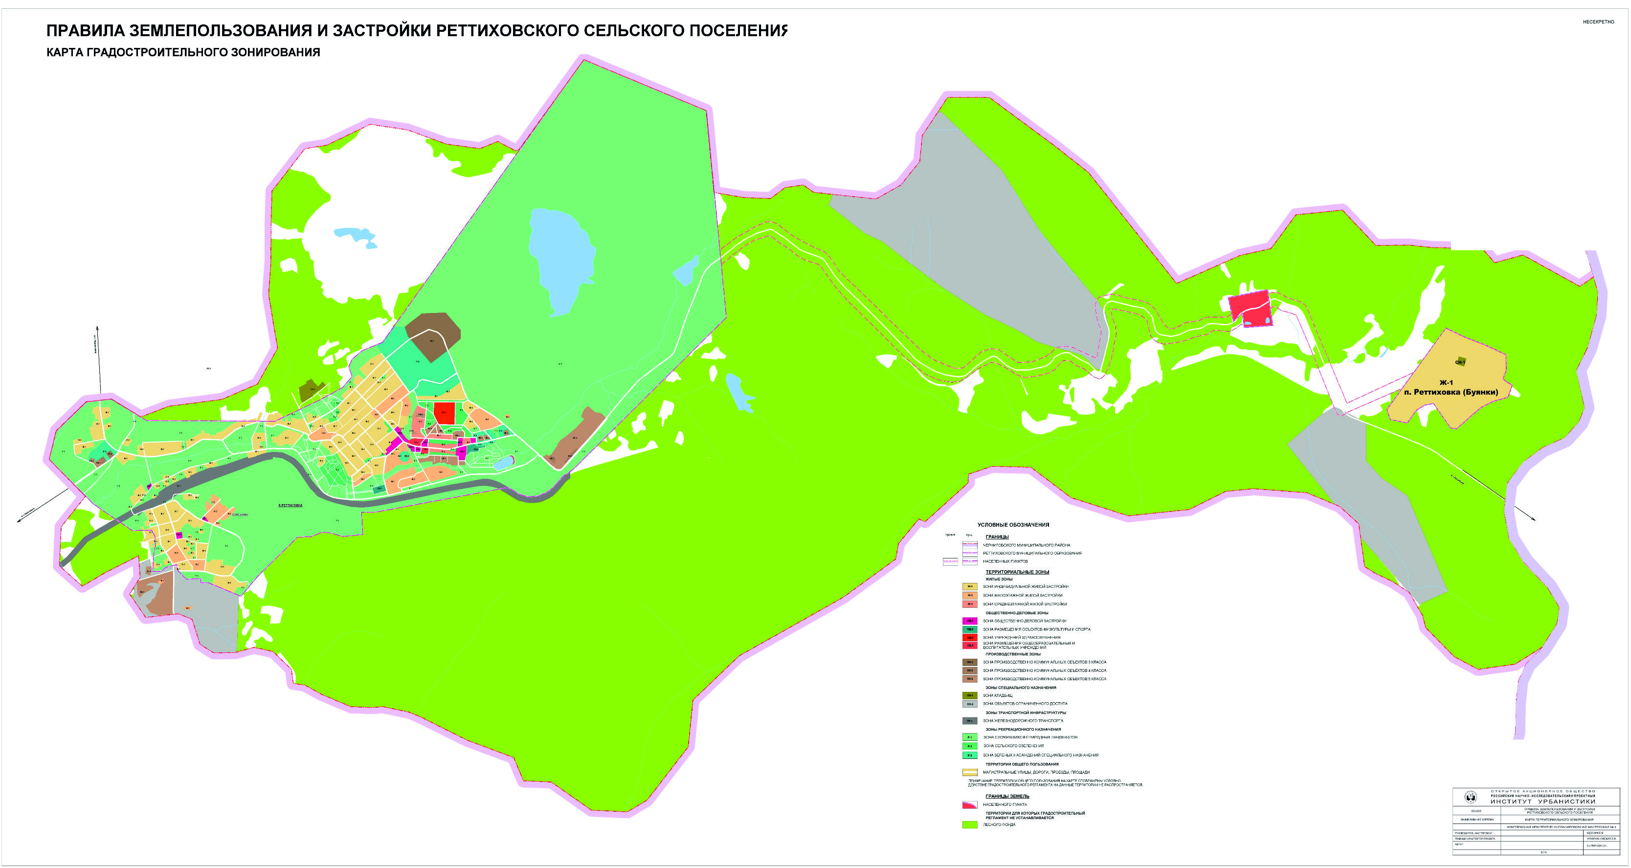

Приложение 2
к решению Думы Черниговского района
от 19.06.2019 № 170-НПА
